
Plataforma de Asistencia · Aspel NOI
MANUAL DE USUARIO
Control de asistencia, incidencias, tiempo extra y exportación a nómina
Versión 1.0 · Julio 2026
powered by Evorgyn

Contenido

1. Introducción
Mallatex · Plataforma de Asistencia es el sistema con el que Mallatex controla la asistencia de su personal y prepara la información de nómina. Funciona como una capa de control entre el checador facial (Hikvision) y Aspel NOI —el módulo de nómina del ERP de Aspel—, de modo que la información se revisa y valida antes de generar los movimientos de nómina.
ℹ Principio clave: la plataforma nunca envía registros crudos a Aspel NOI. Consolida sólo la información ya revisada y autorizada del periodo, y cada ajuste queda registrado en la bitácora con usuario, fecha y motivo.

¿A quién está dirigido este manual?
- Responsable de nómina: revisión diaria, corrección, incidencias, horas extra y exportación.
- Contador general: autorización de incidencias y tiempo extra, cierre de periodo y catálogos.
- Administrador: configuración, reglas, usuarios y todo lo anterior.

Beneficios
- Menos captura manual y menos dependencia de hojas firmadas.
- Mayor precisión: las incidencias pasan por reglas, revisión y validación.
- Trazabilidad completa de cada ajuste.
- Cierre de nómina más ágil y una base lista para crecer por módulos.

2. Conceptos clave

Flujo operativo
Toda la operación sigue seis pasos, visibles también en el Tablero:
# | Etapa | Descripción
1 | Captura facial | El colaborador registra entrada y salida en el checador.
2 | Sincronización | La plataforma descarga las checadas y aplica horarios y reglas.
3 | Revisión | Nómina visualiza asistencias, retardos, faltas y omisiones.
4 | Corrección | Se clasifican vacaciones, permisos, incidencias y ajustes.
5 | Autorización | Se validan las horas extra y se cierra el periodo.
6 | Exportación NOI | Se genera la información compatible para su carga en Aspel NOI.

Roles y permisos
Acción | Nómina | Contador | Admin
Ver tablero, asistencia, reportes | Sí | Sí | Sí
Sincronizar checador / reprocesar | Sí | Sí | Sí
Corregir asistencia (con motivo) | Sí | Sí | Sí
Registrar incidencias | Sí | Sí | Sí
Autorizar / rechazar incidencias | — | Sí | Sí
Autorizar / rechazar horas extra | Sí | Sí | Sí
Cerrar periodo | Sí | Sí | Sí
Reabrir periodo | — | Sí | Sí
Empleados, horarios, conceptos NOI | — | Sí | Sí
Reglas globales y usuarios | — | — | Sí

Periodos de nómina
El trabajo se organiza por periodos (por ejemplo, quincenas). Un periodo puede estar Abierto (admite cambios) o Cerrado (bloqueado). El periodo activo se elige en la barra superior y determina lo que se muestra en cada pantalla.

Aspel NOI
Aspel NOI es el módulo de nómina del ERP de Aspel. La plataforma genera un archivo de interfaz con los movimientos del periodo, mapeados a los conceptos de NOI del cliente, listo para su carga.

3. Acceso al sistema
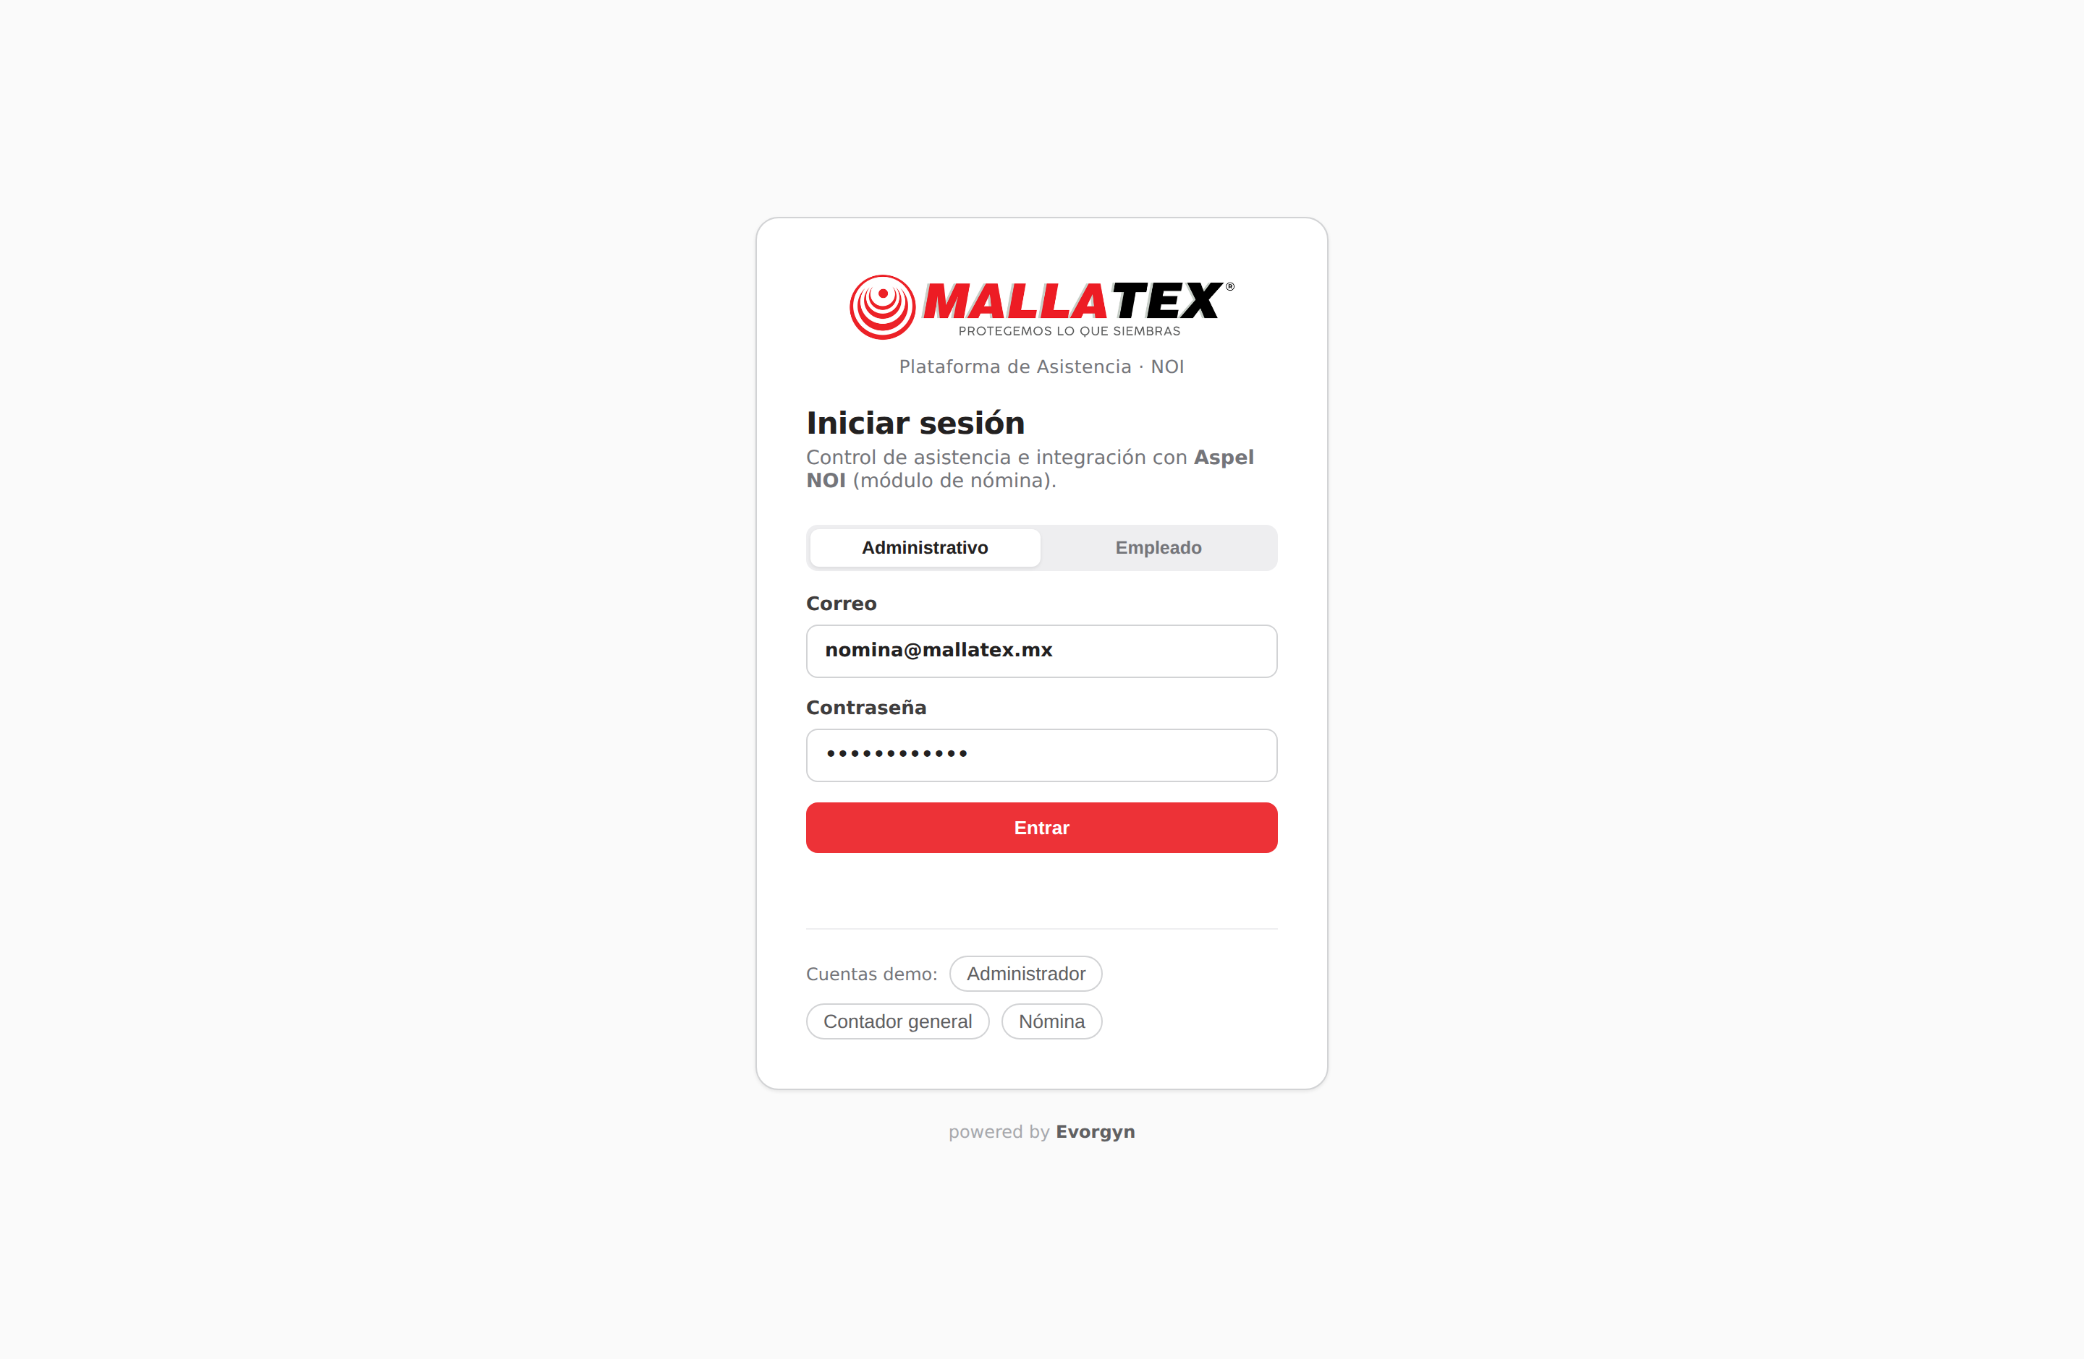
Pantalla de acceso

Iniciar sesión
1. Abra la plataforma en su navegador (por ejemplo http://localhost:3000).
2. Escriba su correo y contraseña.
3. Presione Entrar. Será dirigido al Tablero.

Cuentas y roles de demostración
Rol | Correo | Contraseña
Administrador | admin@mallatex.mx | mallatex2026
Contador general | contabilidad@mallatex.mx | mallatex2026
Responsable de nómina | nomina@mallatex.mx | mallatex2026
ℹ Cerrar sesión: use el ícono de encendido (⏻) en la esquina superior derecha, junto a su nombre.

4. Interfaz general

Barra lateral (navegación)
Agrupa los módulos en cuatro secciones. Las opciones visibles dependen de su rol.
- Operación: Tablero, Revisión de asistencia, Faltas e incidencias, Horas extra.
- Nómina: Periodos y NOI.
- Catálogos: Empleados, Horarios y reglas, Checador.
- Administración: Usuarios (sólo Administrador) y Bitácora.

Barra superior
- Título de la pantalla actual y periodo en curso.
- Selector de Periodo: cambia el periodo de trabajo; todas las pantallas se actualizan al periodo elegido.
- Identidad del usuario (nombre y rol) y botón para cerrar sesión.

5. Tablero
Propósito. Ofrece una vista ejecutiva del periodo: indicadores, distribución de asistencia, estado del checador y pendientes.
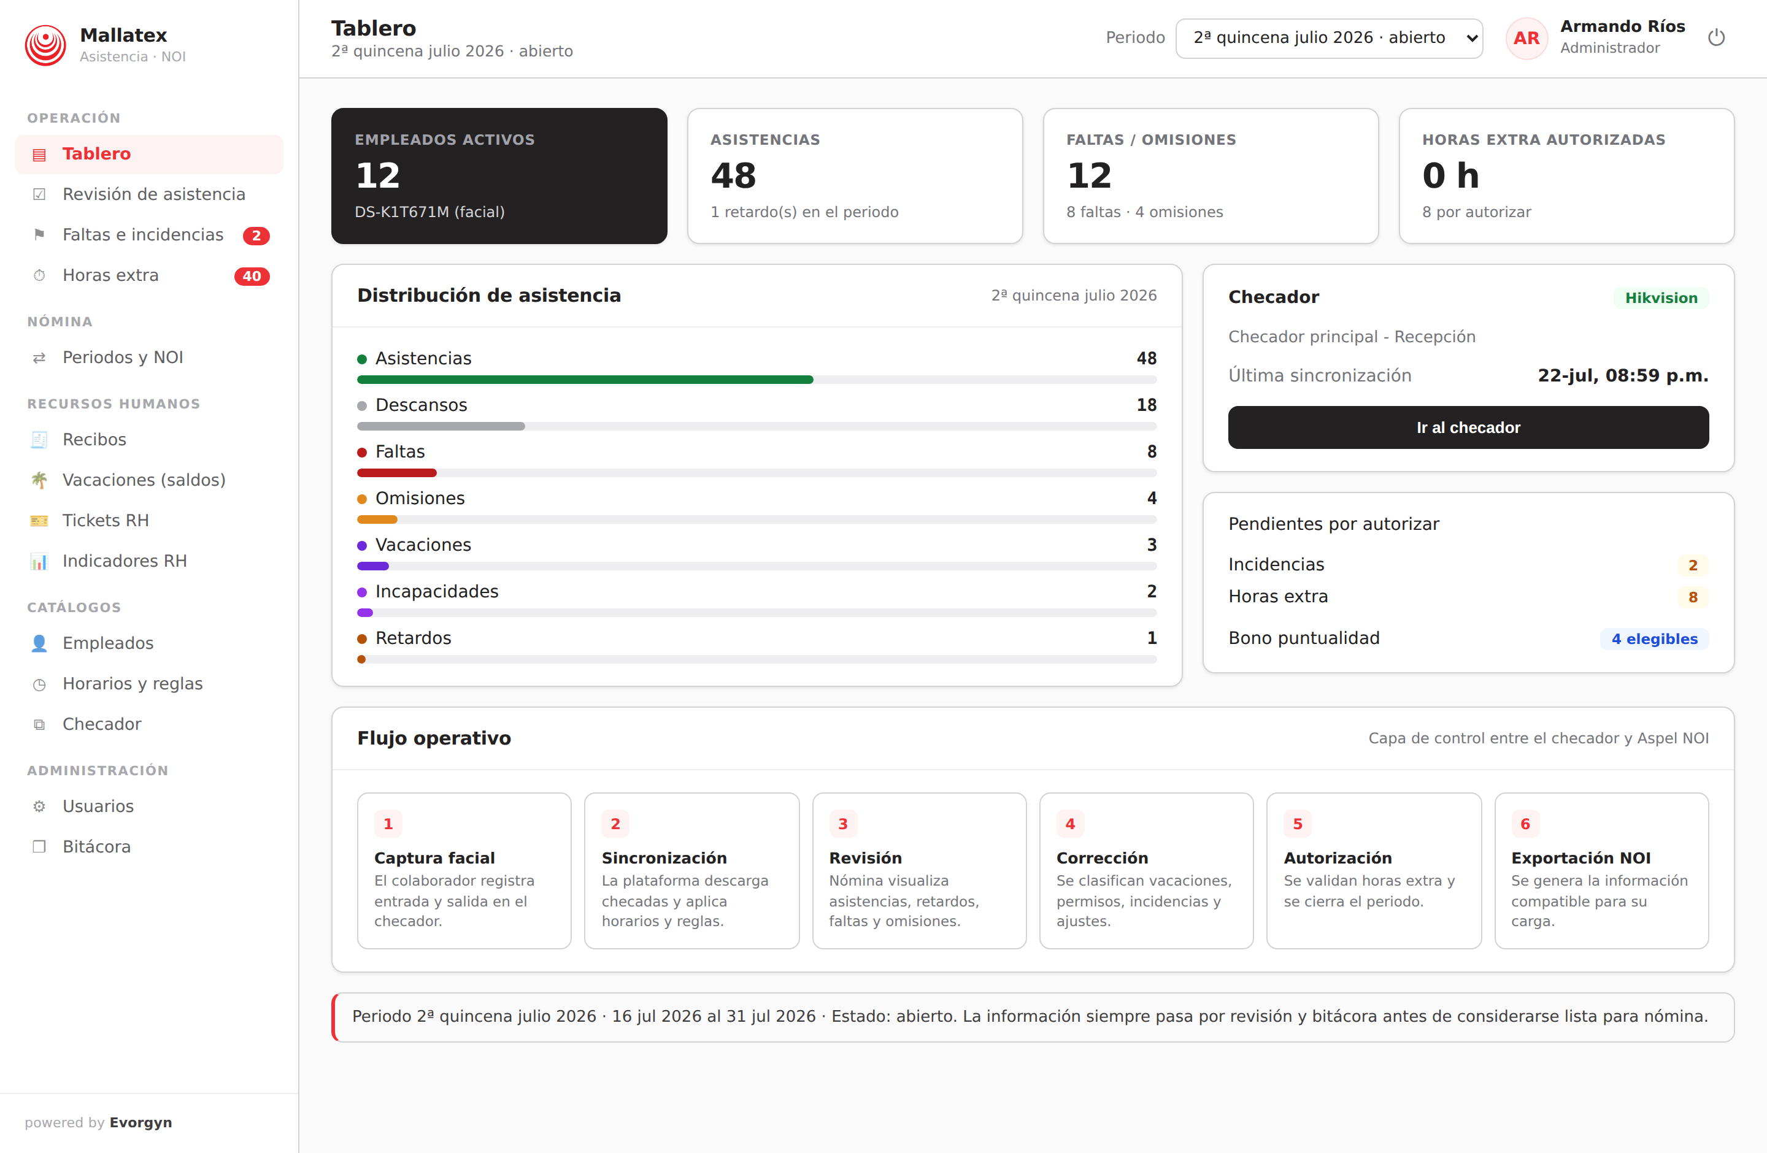
Tablero principal

Elementos de la pantalla
- Indicadores (KPIs): empleados activos, asistencias, faltas/omisiones y horas extra autorizadas.
- Distribución de asistencia: barras con el conteo de cada estatus del periodo.
- Checador: modelo del dispositivo y última sincronización, con acceso directo.
- Pendientes por autorizar: incidencias, horas extra y empleados elegibles a bono.
- Flujo operativo: recordatorio visual de las seis etapas del proceso.

6. Revisión de asistencia
Propósito. Pantalla central de trabajo diario: muestra el estatus calculado de cada empleado por día y permite corregirlo.
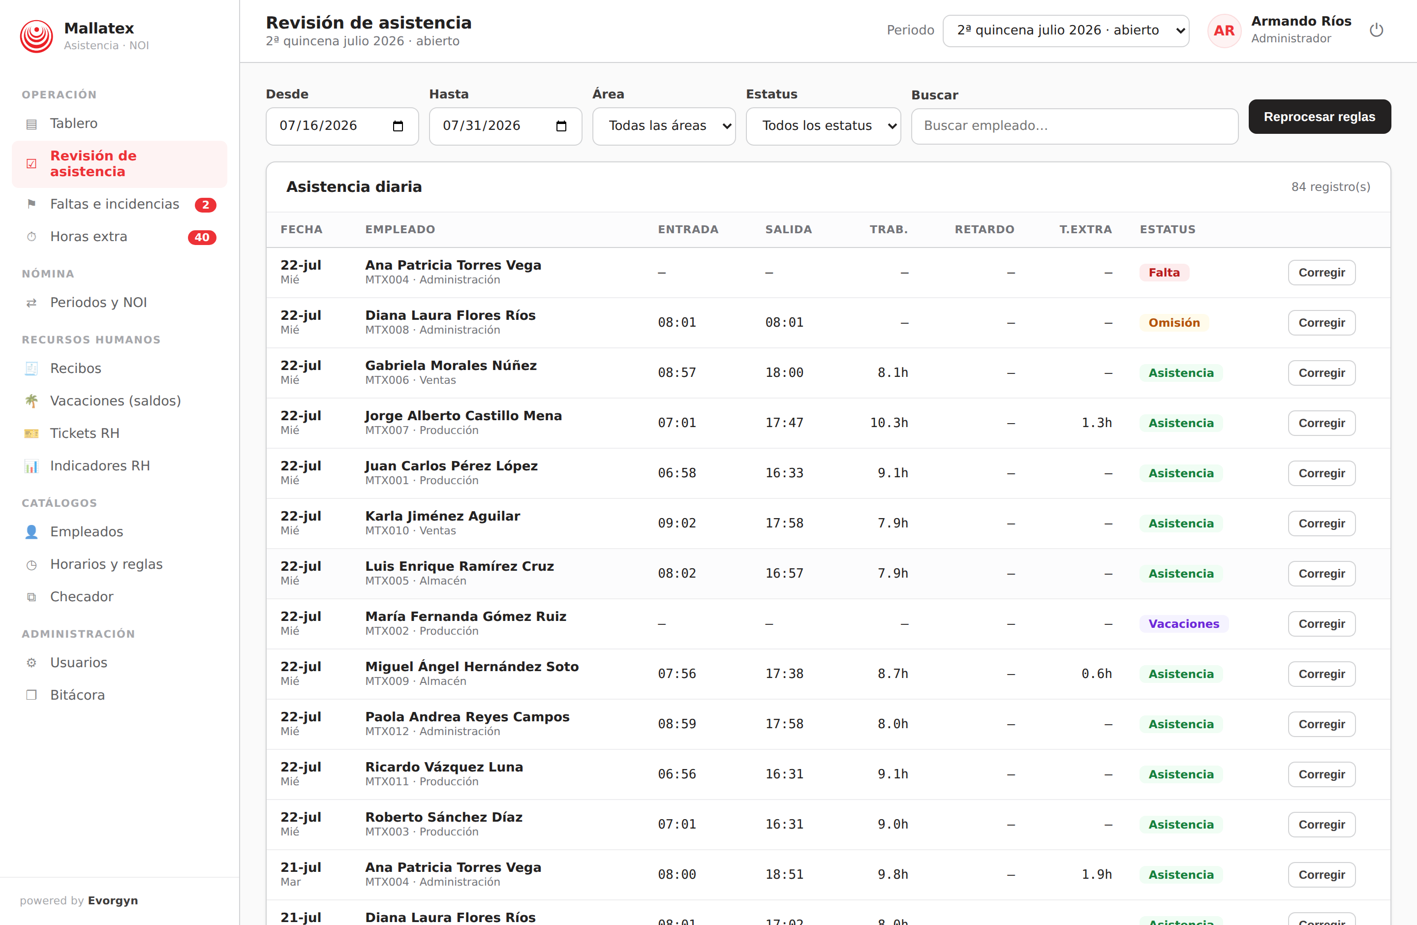
Revisión de asistencia diaria

Estatus de asistencia
Estatus | Significado
Asistencia | Entrada dentro de la tolerancia del turno.
Retardo | Entrada después de la tolerancia y hasta el umbral de retardo.
Falta | Sin checadas en día laborable o retardo mayor al umbral.
Omisión | Registró una sola checada (falta entrada o salida).
Vacaciones / Permiso / Incapacidad | Proviene de una incidencia autorizada.
Descanso | Día no laborable según el horario.

Corregir un registro
1. Presione Corregir en la fila deseada.
2. Seleccione el nuevo estatus y, si aplica, ajuste los minutos de tiempo extra.
3. Escriba el motivo (obligatorio) y guarde. El registro se marca como “manual”.
ℹ Toda corrección exige un motivo y queda en la bitácora. En un periodo cerrado no se permiten correcciones.

7. Faltas e incidencias
Propósito. Registrar y autorizar vacaciones, permisos, incapacidades, faltas justificadas y días festivos. Una incidencia autorizada tiene prioridad sobre el cálculo automático.
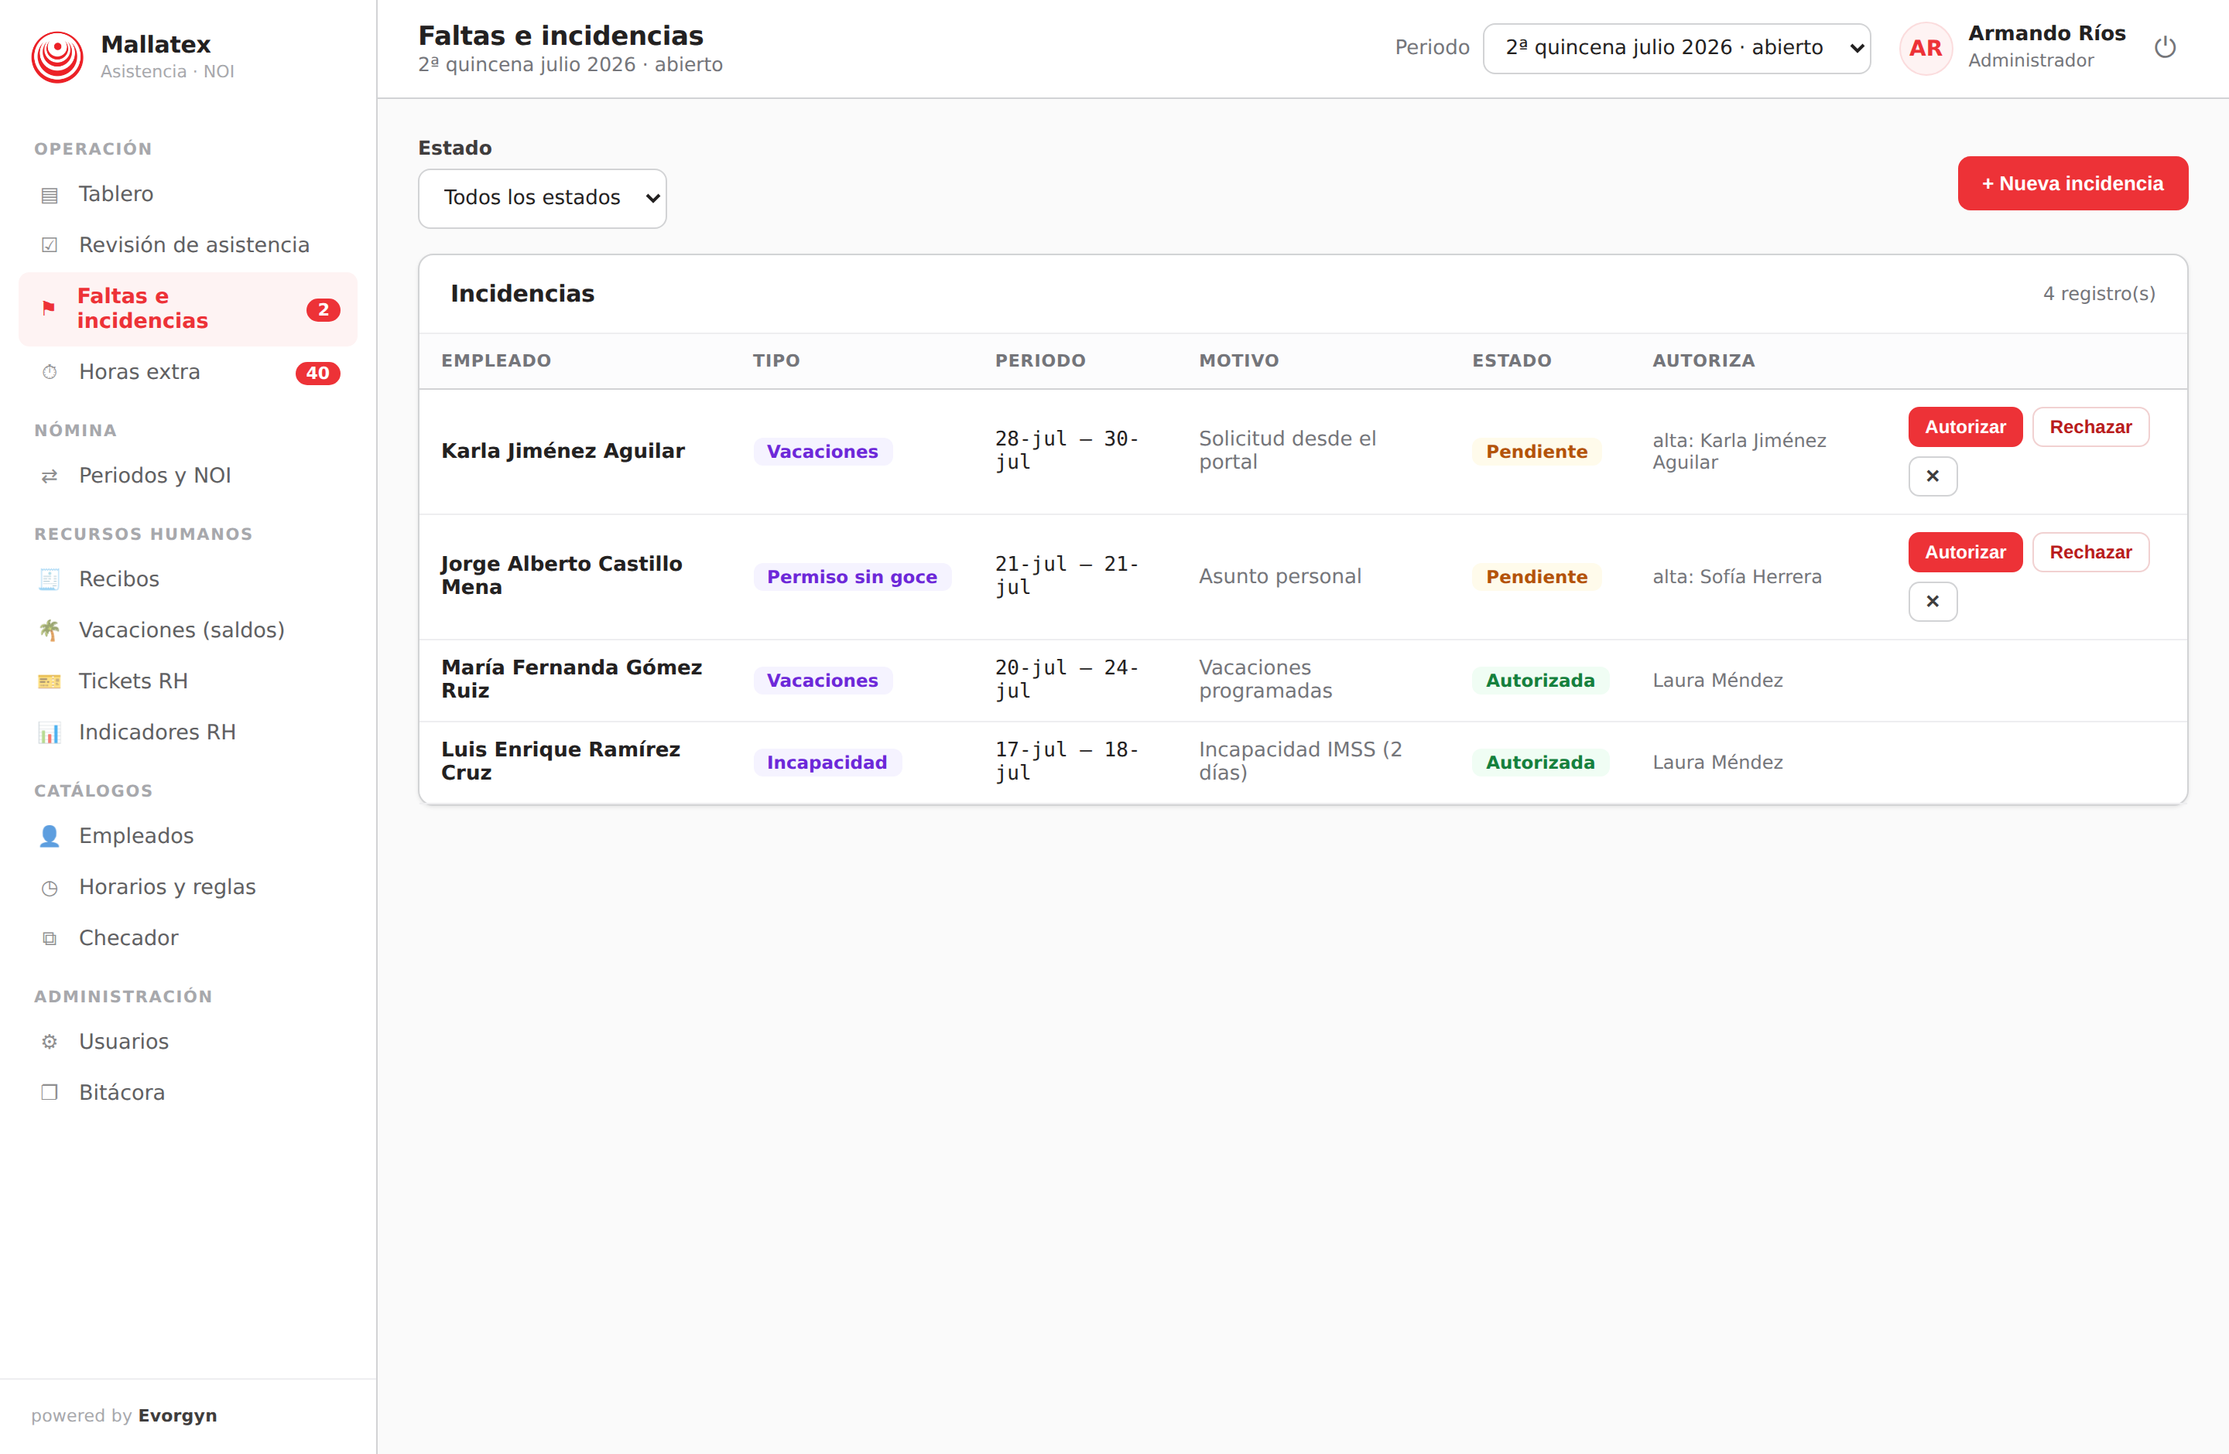
Listado de incidencias

Registrar una incidencia
1. Presione + Nueva incidencia.
2. Elija empleado, tipo, fechas (desde/hasta) y motivo.
3. Registre. La incidencia queda en estado Pendiente.
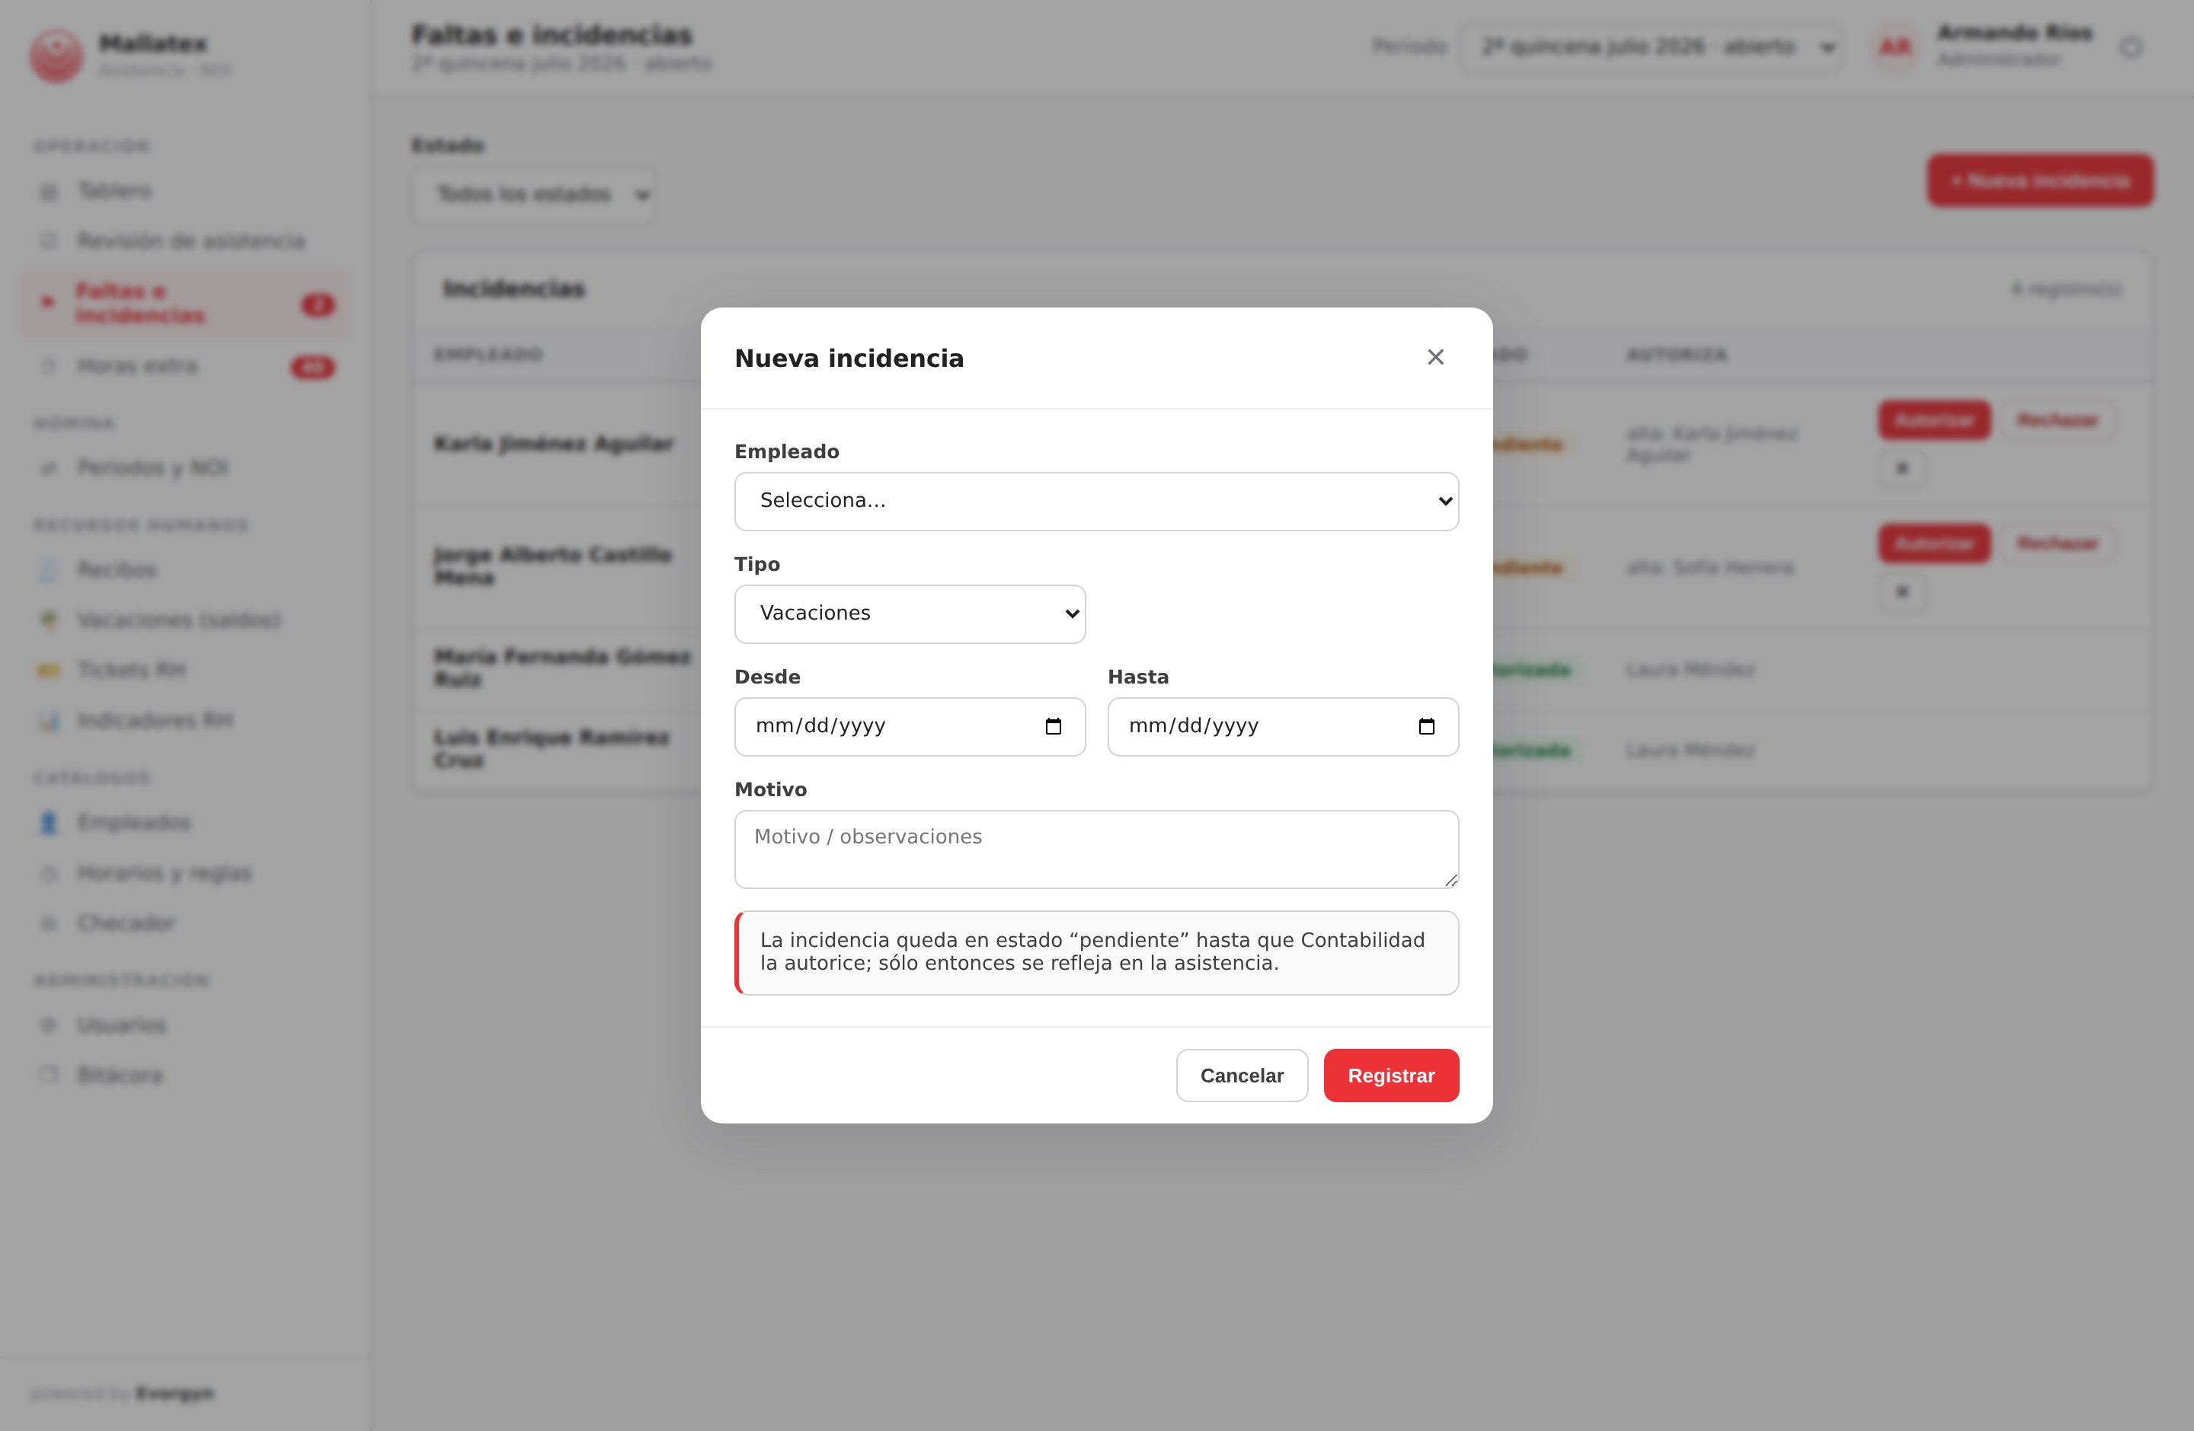
Alta de una nueva incidencia

Autorizar o rechazar
- Autorizar (Contador/Administrador): la incidencia se refleja de inmediato en la asistencia del rango.
- Rechazar: solicita un motivo y no afecta la asistencia.

8. Horas extra
Propósito. Revisar y autorizar el tiempo extra calculado a partir de las checadas. Nada se exporta a NOI sin autorización.
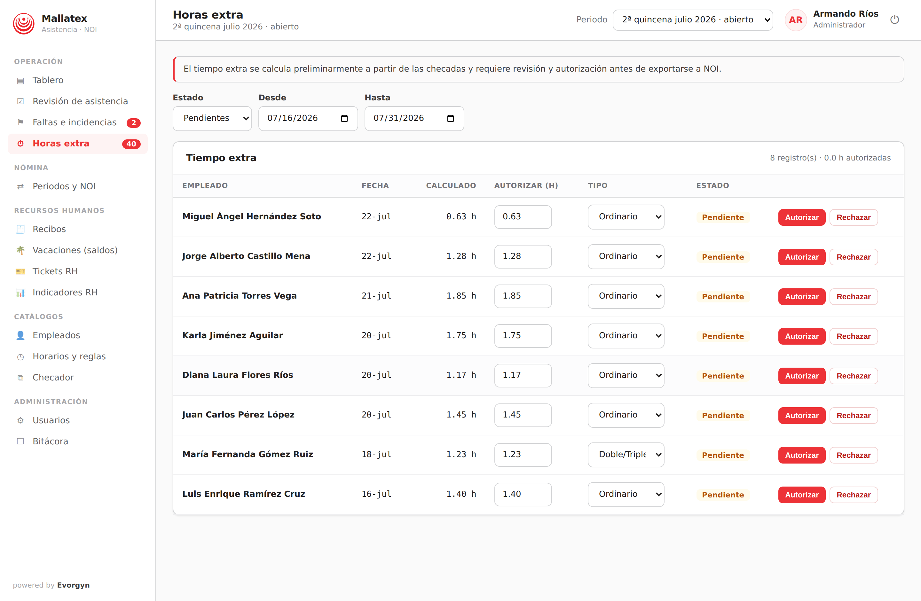
Autorización de tiempo extra

Autorizar tiempo extra
1. Filtre por estado (Pendientes) y por rango de fechas.
2. Ajuste, si es necesario, las horas a autorizar y el tipo (Ordinario o Doble/Triple).
3. Presione Autorizar (o Rechazar). El registro queda validado y con responsable.

9. Periodos y NOI
Propósito. Consolidar el periodo, revisar el resumen por empleado, generar los movimientos para Aspel NOI, exportarlos y cerrar el periodo.
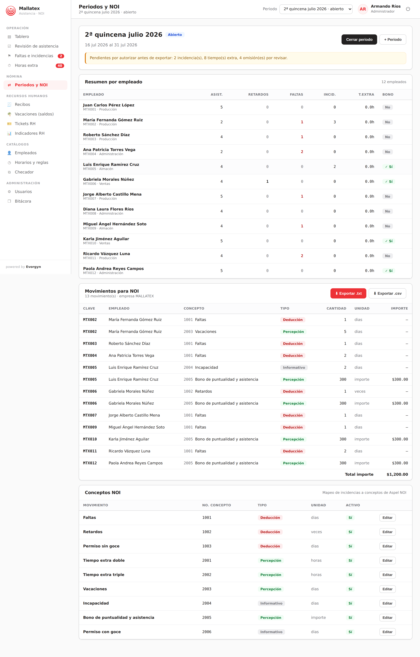
Resumen del periodo, movimientos NOI y conceptos

Exportar a NOI
1. Verifique que no haya pendientes (la alerta lo indica).
2. Presione Exportar .txt o Exportar .csv.
3. Se descarga el archivo de interfaz listo para cargar en Aspel NOI.
ℹ Si existen incidencias u horas extra pendientes, la exportación se bloquea; puede forzarse de forma explícita al confirmar.

Cerrar y reabrir el periodo
- Cerrar periodo: bloquea correcciones. Si hay pendientes, pide confirmación.
- Reabrir (Contador/Administrador): vuelve el periodo a Abierto.

10. Empleados
Propósito. Catálogo del personal, con su relación (clave) en Aspel NOI y su identificador en el checador.
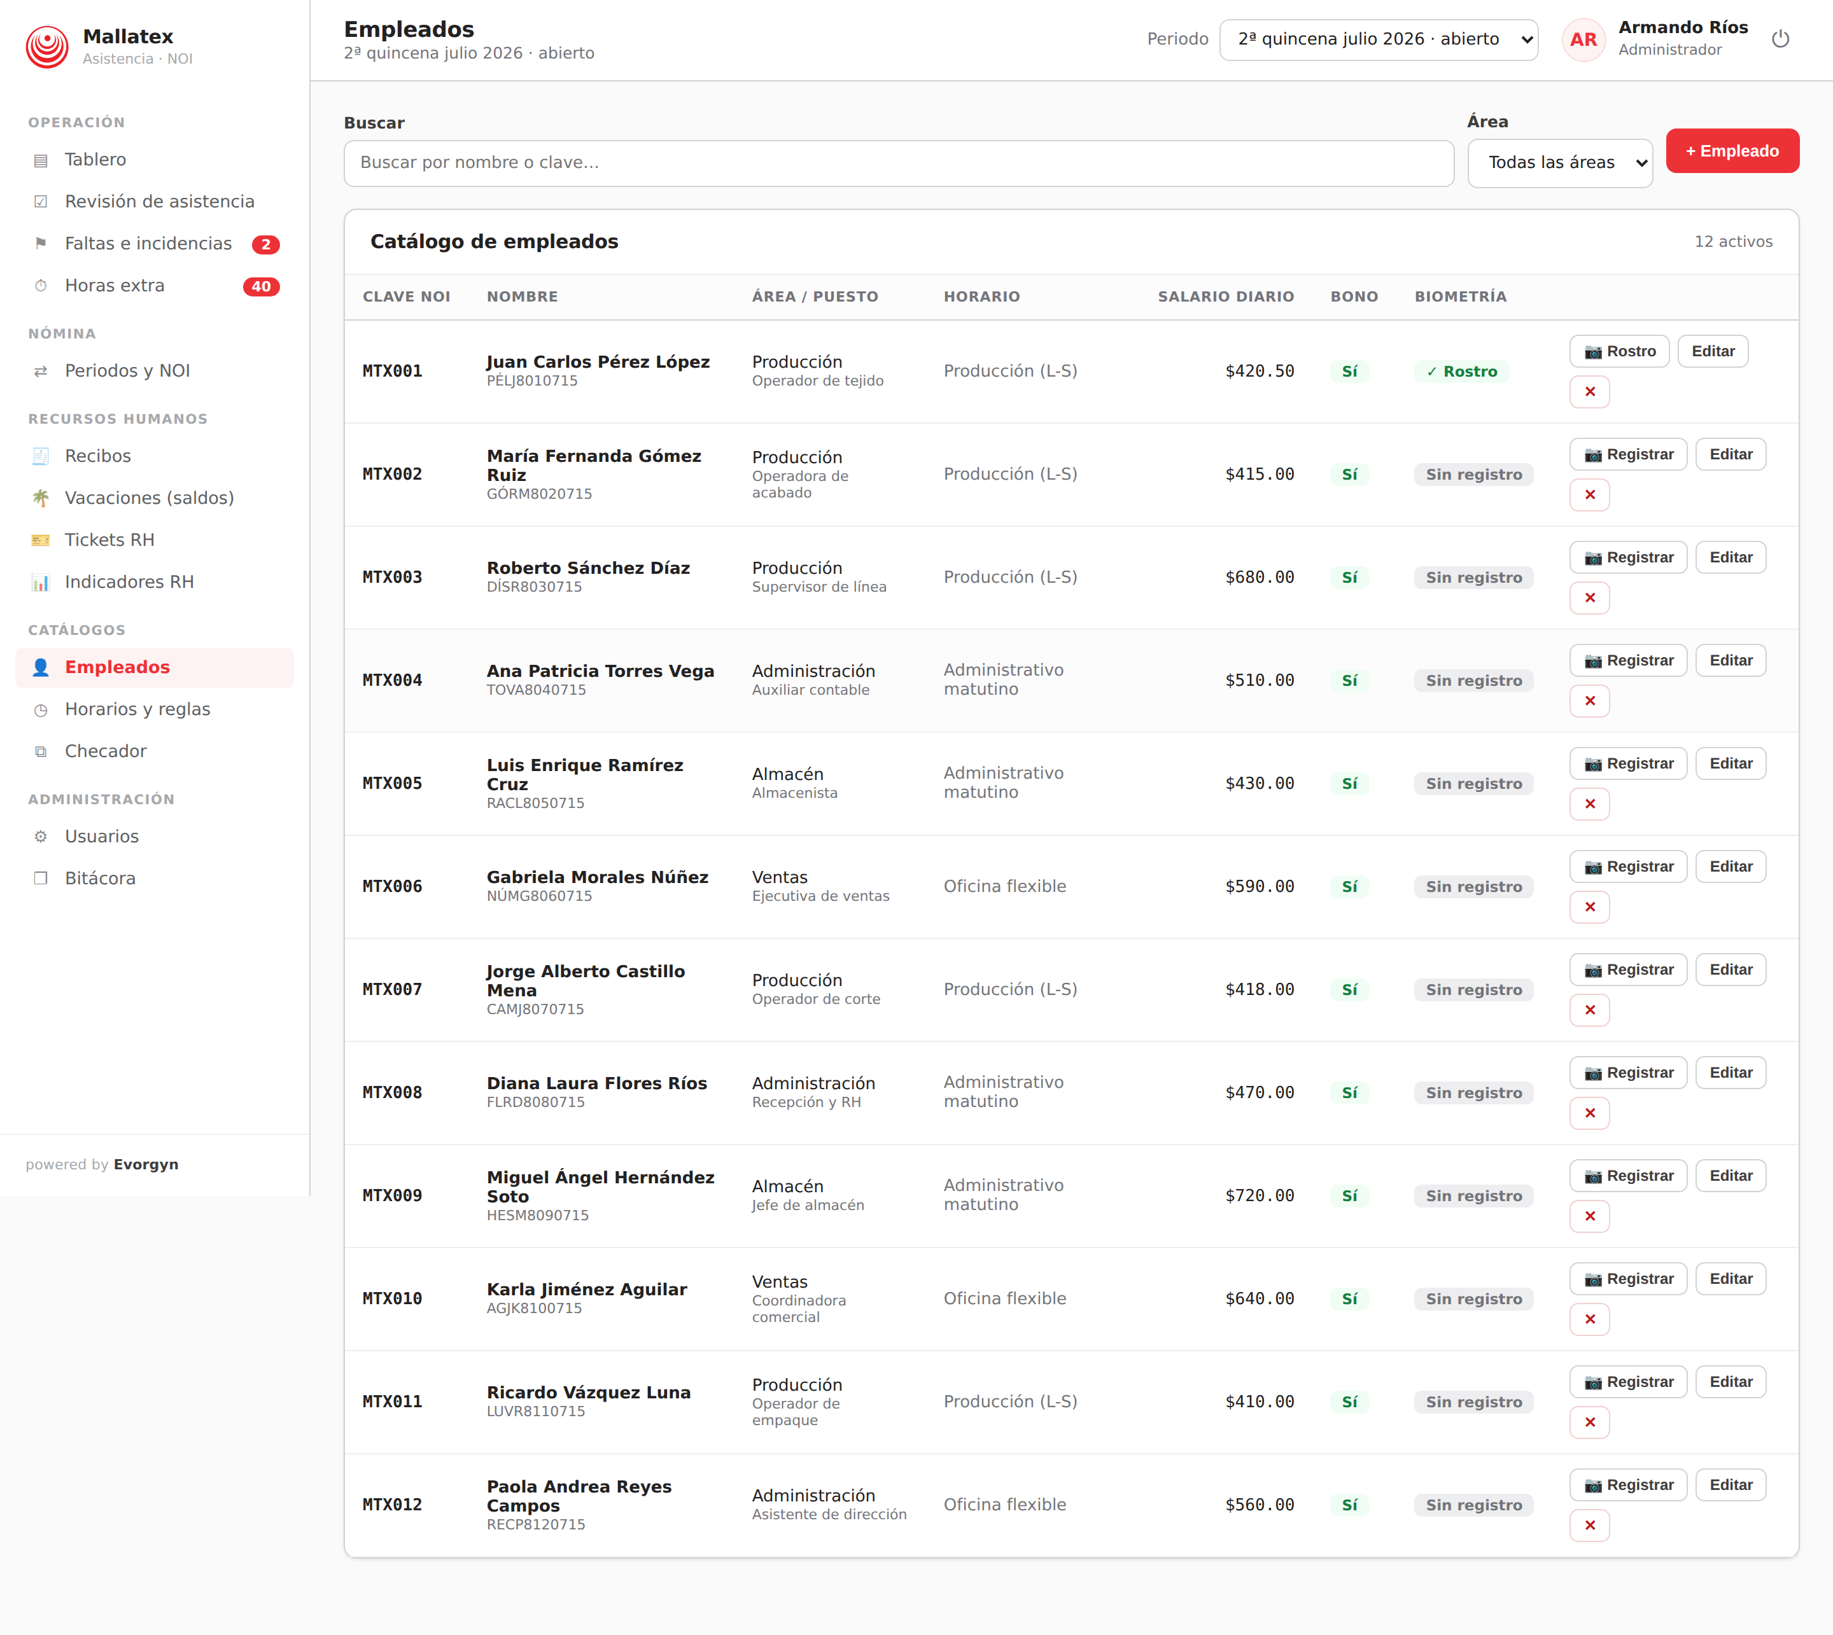
Catálogo de empleados
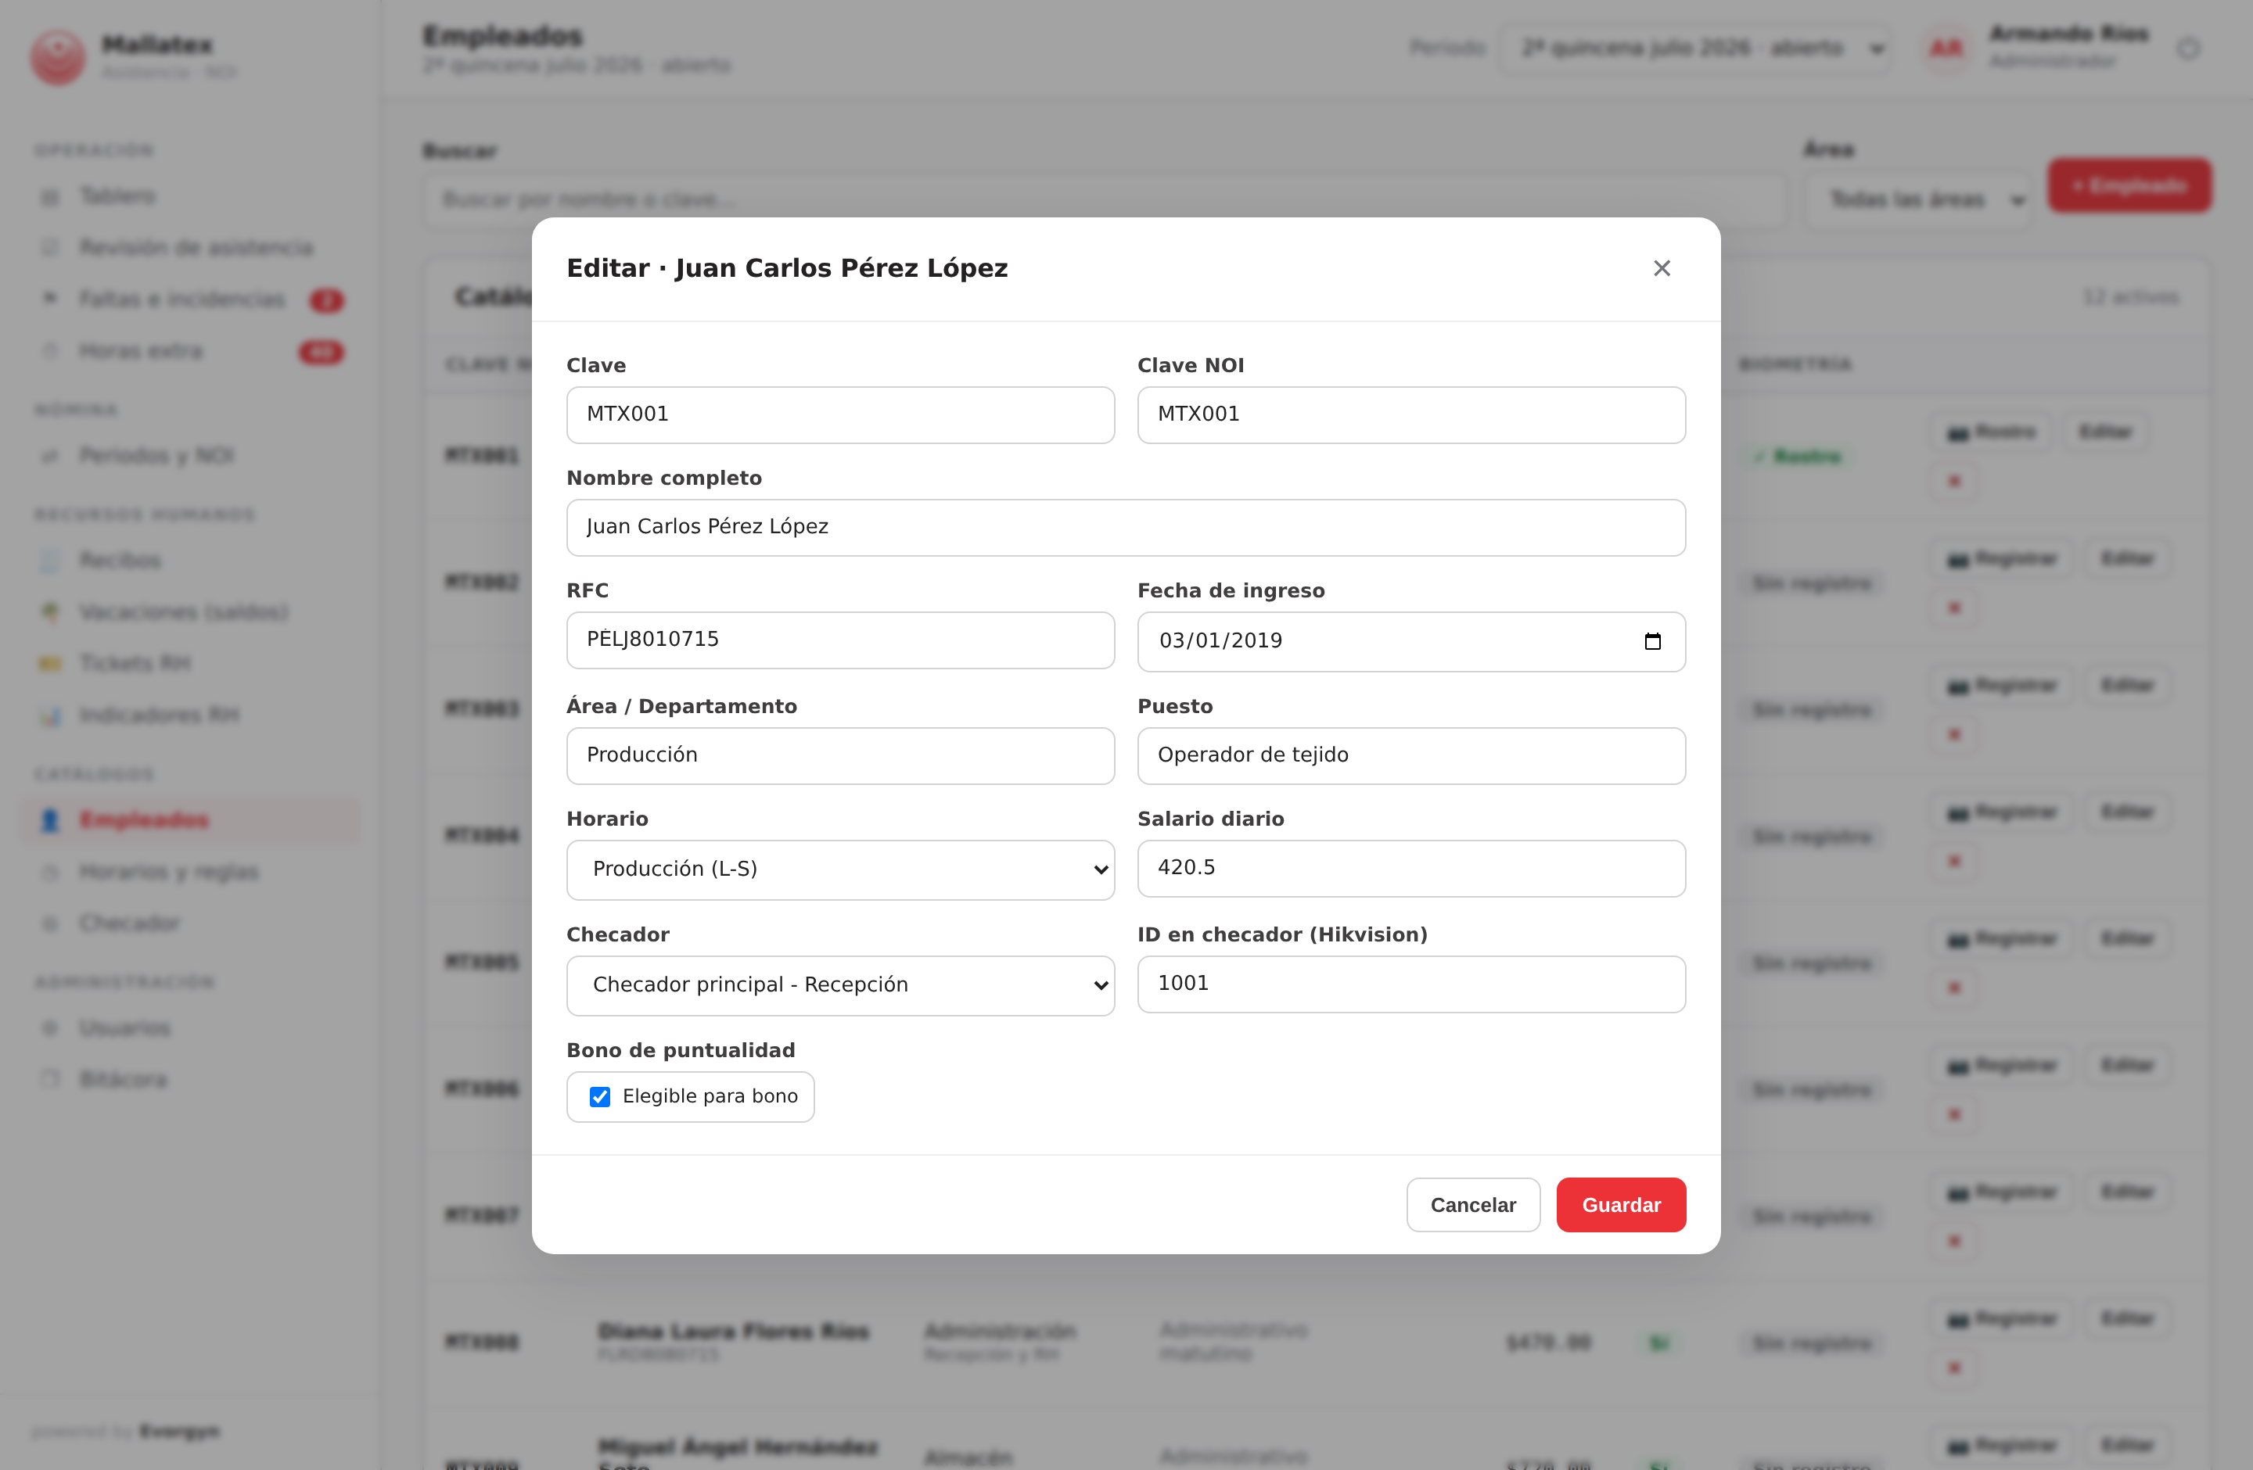
Alta / edición de empleado
ℹ Mapeo con NOI: la Clave NOI es la clave con la que el trabajador opera en Aspel NOI; el ID en checador es el número de persona en el dispositivo Hikvision.

11. Horarios y reglas
Propósito. Definir los turnos (horarios) y las reglas globales que rigen el cálculo de asistencia.
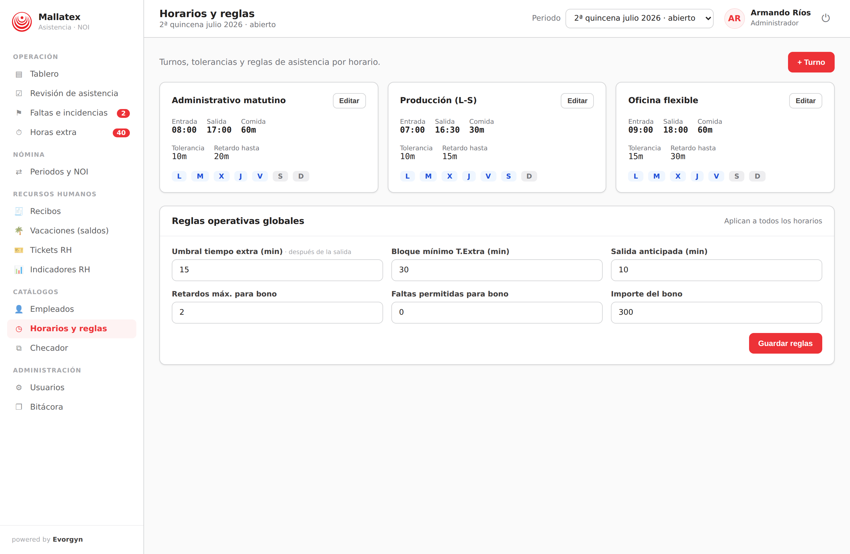
Turnos y reglas operativas
Parámetro | Descripción
Umbral tiempo extra (min) | Minutos después de la salida para empezar a contar tiempo extra.
Bloque mínimo T. Extra (min) | Duración mínima para considerar el tiempo extra.
Salida anticipada (min) | Margen para marcar salida anticipada.
Retardos máx. para bono | Retardos permitidos en el periodo sin perder el bono.
Faltas permitidas para bono | Faltas injustificadas permitidas para conservar el bono.
Importe del bono | Monto del bono de puntualidad y asistencia.

12. Checador
Propósito. Consultar el dispositivo Hikvision, sincronizar las checadas y revisar los registros descargados.
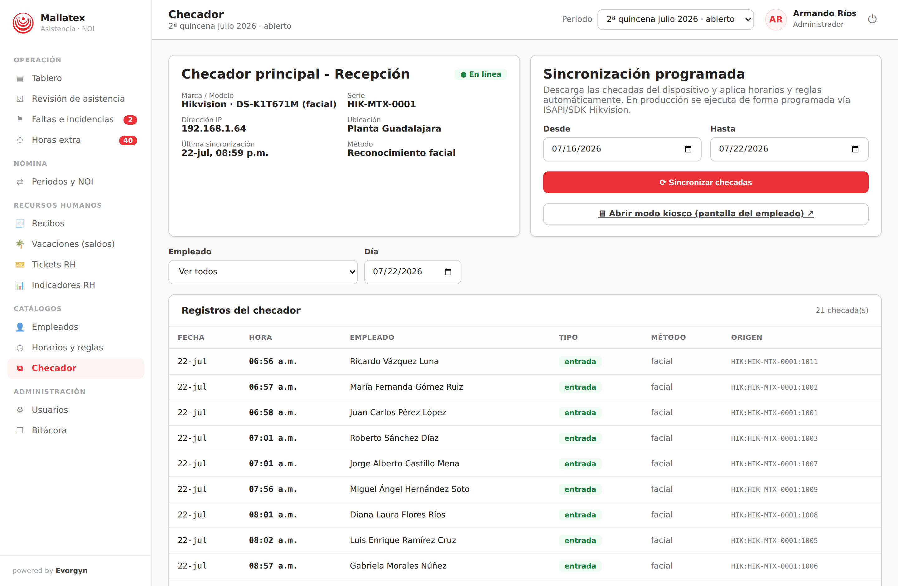
Dispositivo y registros del checador
1. Indique el rango de fechas (Desde / Hasta).
2. Presione Sincronizar checadas. Se descargan y procesan las checadas del rango.
ℹ Nota técnica: en producción la sincronización consulta el dispositivo Hikvision vía ISAPI/SDK. En esta versión de demostración las checadas se generan de forma simulada.

13. Kiosco y reconocimiento facial
Propósito. Pantalla que ve el colaborador al registrar su entrada/salida por reconocimiento facial con la cámara frontal de una tablet o una webcam. El reconocimiento se ejecuta en el navegador, de forma local y sin servicios externos.
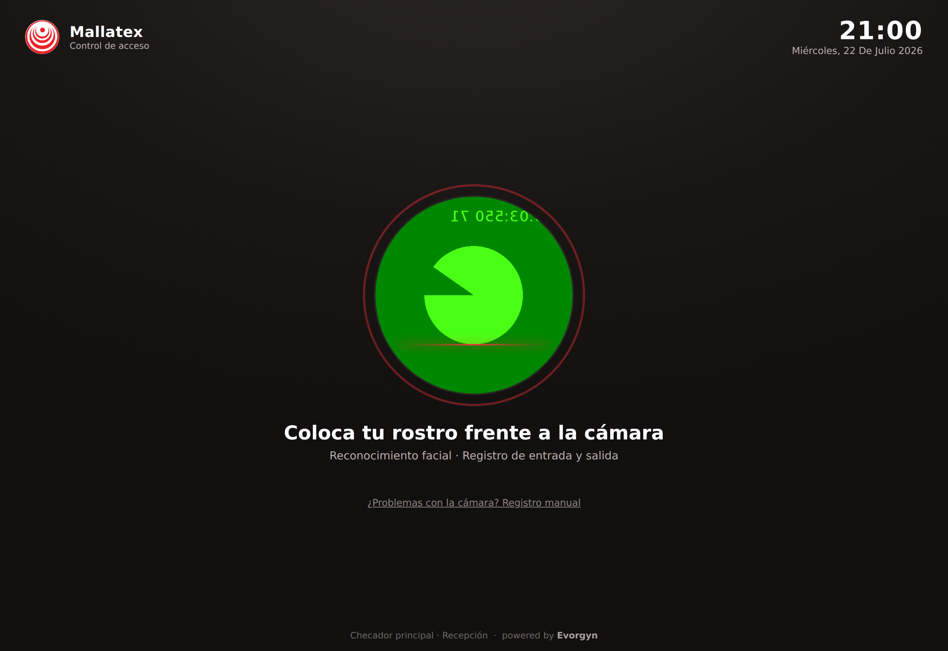
Kiosco de acceso con cámara en vivo

Enrolamiento del rostro (una vez por empleado)
En Empleados, la columna Biometría indica el estado. Para registrar el rostro:
1. En la fila del empleado, presione 📷 Registrar.
2. Permita el acceso a la cámara y encuadre el rostro, bien iluminado y de frente.
3. Presione Capturar rostro y luego Guardar registro. Se genera una plantilla facial (128 valores) que se guarda en el empleado.
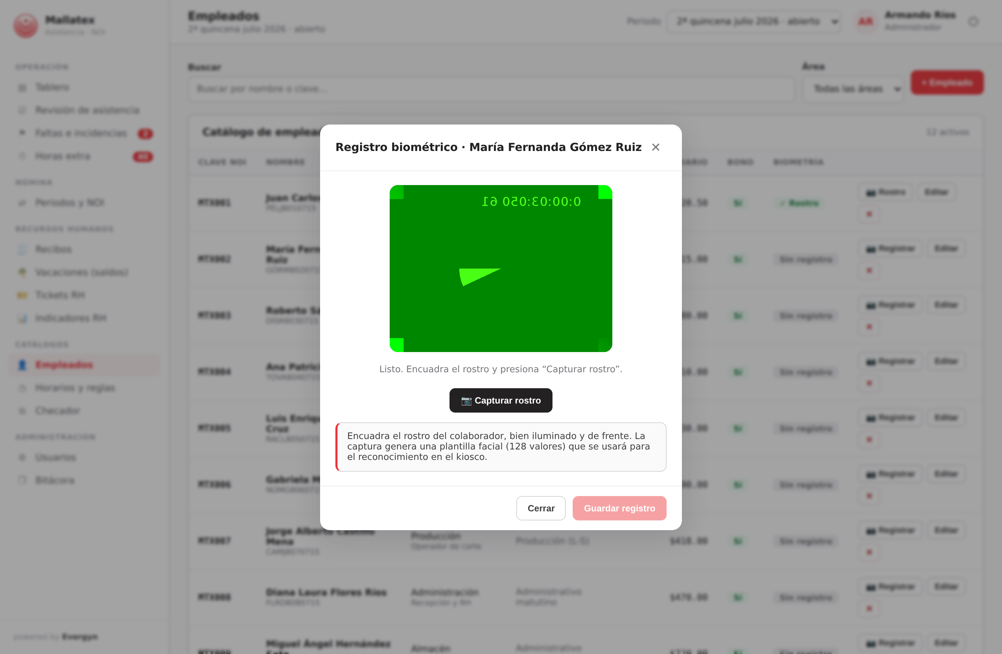
Registro biométrico del rostro del empleado

Registro de acceso en el kiosco
Abra el kiosco desde Checador → Abrir modo kiosco o en la dirección /kiosk. El colaborador se coloca frente a la cámara; el sistema identifica el rostro contra los enrolados y registra automáticamente la entrada o salida, mostrando la confirmación con nombre, hora y estatus.
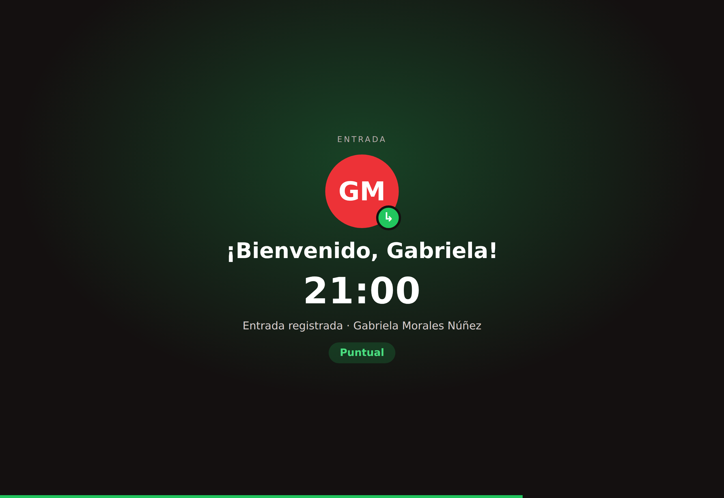
Confirmación que ve el empleado al registrar su acceso
ℹ Respaldo: si la cámara no está disponible, el kiosco ofrece un registro manual por selección de nombre.
⚠ Requisito técnico: la cámara del navegador funciona en localhost o sobre HTTPS. Para una tablet en red local, sirva la plataforma por HTTPS.

14. Usuarios
Propósito. Administrar los usuarios de la plataforma (sólo Administrador): alta, edición, rol y activación.
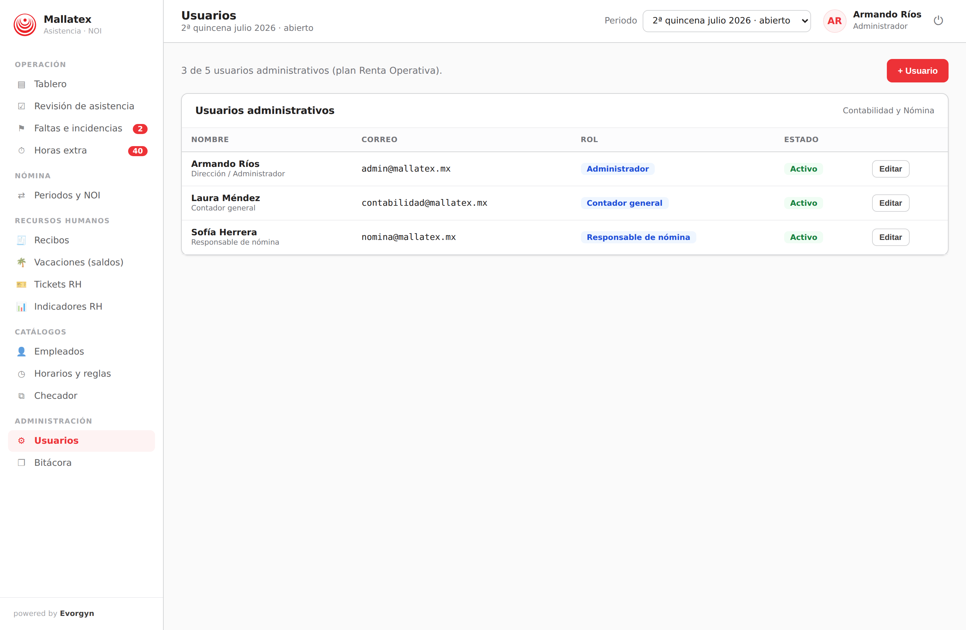
Usuarios administrativos
ℹ El plan Renta Operativa contempla hasta 5 usuarios administrativos activos.

15. Bitácora
Propósito. Trazabilidad de todas las operaciones: quién hizo qué, cuándo y con qué detalle/motivo.
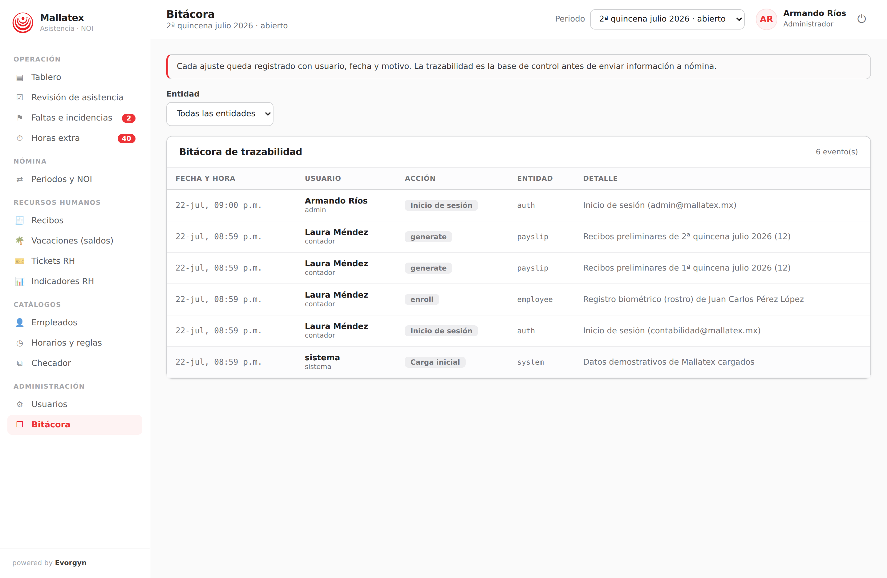
Bitácora de trazabilidad
Puede filtrarse por entidad. Registra altas, correcciones, autorizaciones, rechazos, sincronizaciones, cierres y exportaciones.

16. Recursos Humanos (RH)
Propósito. Módulos administrativos de RH (grupo Recursos Humanos en la barra lateral): indicadores, recibos preliminares, saldos de vacaciones y tickets.

Indicadores RH
Tablero con % de asistencia, puntualidad y ausentismo, tiempo extra, empleados elegibles a bono, asistencia por área, top de retardos y pendientes por autorizar.
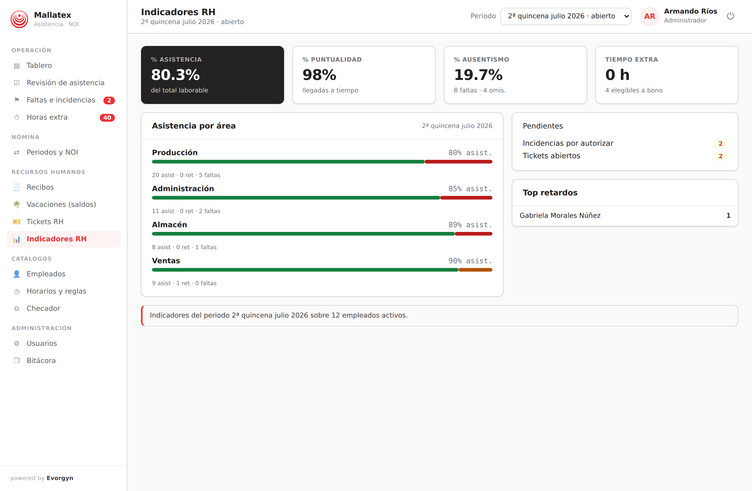
Indicadores de Recursos Humanos

Recibos
Genera recibos preliminares del periodo a partir de la asistencia, incidencias, tiempo extra y bono (percepciones, deducciones y neto); cada recibo puede consultarse y descargarse.
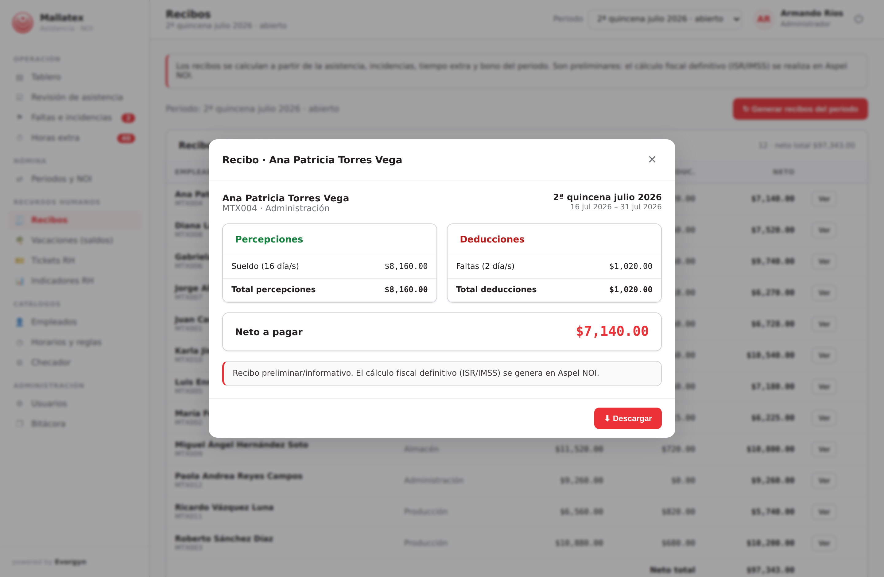
Detalle de un recibo preliminar
⚠ Importante: los recibos son preliminares/informativos. El cálculo fiscal definitivo (ISR/IMSS) se realiza en Aspel NOI.

Vacaciones (saldos) y Tickets
Los saldos de vacaciones se calculan conforme a la Ley Federal del Trabajo (reforma 2023) según la antigüedad. La bandeja de tickets permite a RH responder y cambiar el estado (abierto, en proceso, resuelto).
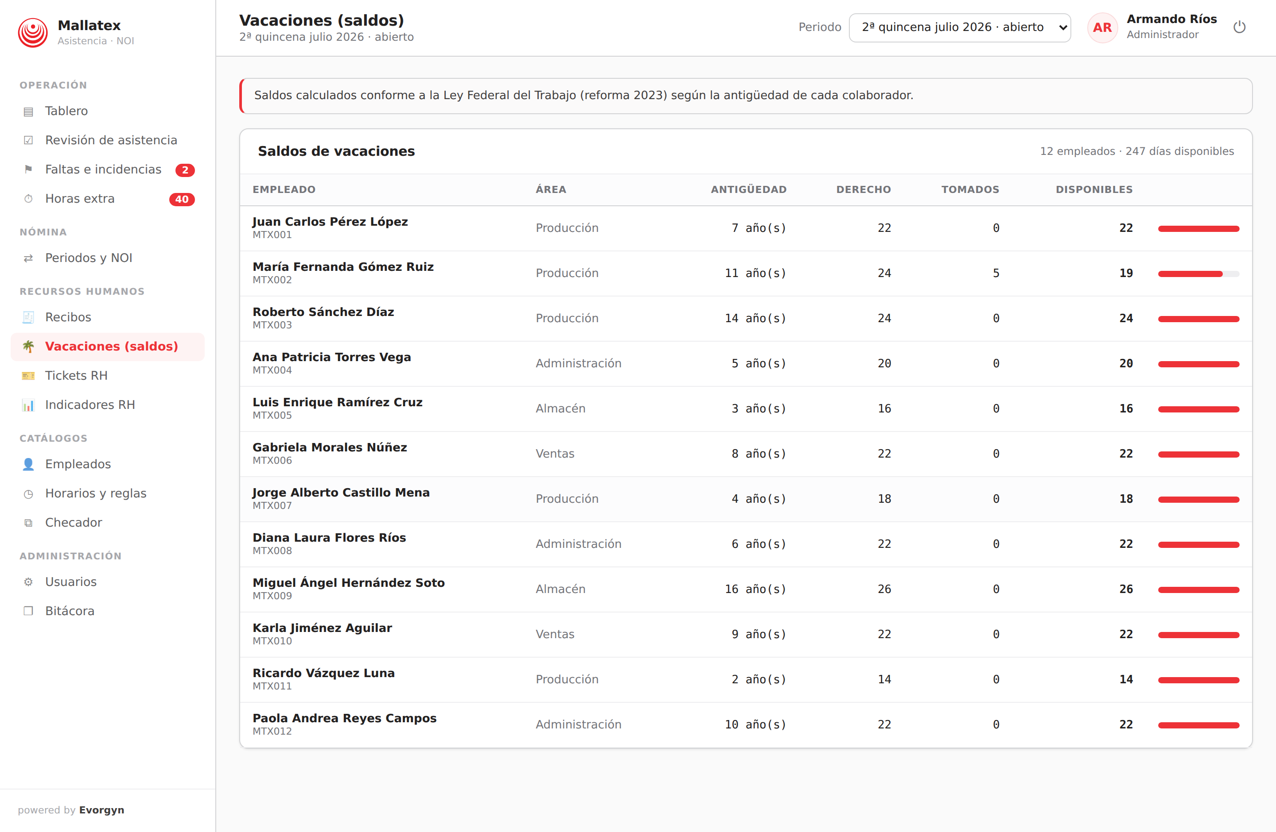
Saldos de vacaciones

17. Portal del empleado
Propósito. Autoservicio del colaborador. Se accede desde la pantalla de inicio eligiendo Empleado e ingresando su código y PIN.
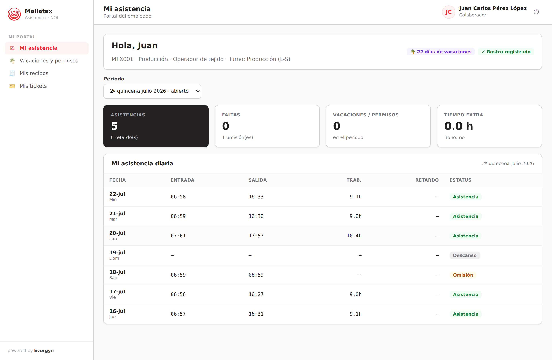
Mi asistencia (portal del empleado)

Funciones del portal
- Mi asistencia: indicadores y detalle diario del periodo (sólo su propia información).
- Vacaciones y permisos: saldo y solicitud de vacaciones/permisos, que quedan pendientes hasta su autorización.
- Mis recibos: consulta y descarga de los recibos emitidos.
- Mis tickets: apertura y seguimiento de solicitudes a Recursos Humanos.
ℹ El portal del empleado corresponde a la etapa siguiente de la propuesta (crecimiento por módulos).

18. Referencia: motor de reglas
Para cada empleado y día, el sistema determina el estatus así:
1. Si hay una incidencia autorizada que cubre el día, ese es el estatus.
2. Si no es día laborable del horario → Descanso.
3. Sin checadas en día laborable → Falta. Una sola checada → Omisión.
4. Entrada dentro de tolerancia → Asistencia; hasta el umbral → Retardo; más allá → Falta.
5. El tiempo extra son los minutos tras la salida programada (con umbral y bloque mínimo).
Bono de puntualidad. Se conserva si no se exceden los retardos permitidos ni hay faltas injustificadas u omisiones.

19. Preguntas frecuentes
Situación | Solución
No veo las checadas de un empleado | Verifique checador e ID asignados y sincronice el rango correcto.
Un día aparece como Falta pero asistió | Si sólo hay una checada será Omisión. Corrija con motivo o registre la incidencia.
No puedo autorizar una incidencia | La autorización corresponde al Contador general o al Administrador.
No me deja exportar a NOI | Hay pendientes por autorizar. Autorícelos o fuerce la exportación al confirmar.
No puedo corregir un día | El periodo probablemente está cerrado; un Contador/Administrador puede reabrirlo.

Glosario
Término | Definición
Checada | Registro de entrada o salida capturado por el checador.
Tolerancia | Minutos de gracia tras la entrada antes de contar retardo.
Omisión | Día con una sola checada.
Movimiento NOI | Concepto consolidado que se exporta a Aspel NOI.
Bitácora | Registro de auditoría de todas las operaciones.
Mallatex · Plataforma de Asistencia · Aspel NOI · powered by Evorgyn

